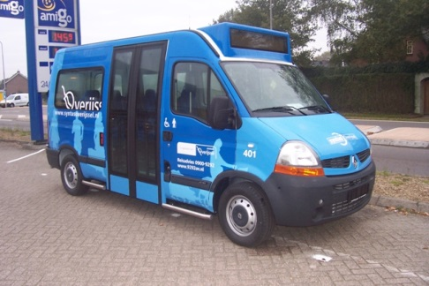

- U heeft informatie gekregen over de mogelijkheid om een buurtbus van en naar Vilsteren te laten rijden. Lijkt u dit iets?
- Ja
- Nee
- Geen mening

- Als de buurtbus zou gaan rijden van en naar Vilsteren bent u, of is een van uw gezins-, familieleden dan van plan hiervan af en toe of regelmatig gebruik van te maken?
- Ja
- Nee
- Geen mening

- Welke route / bestemming zou de buurtbus naar uw mening in ieder geval moeten hebben?
…………………………………………………………………………………………………………………………………………………………………………………………………………………………………………………………………………………………………
……………………………………………………………………………………………………………………………………………….

- De buurtbus kan alleen exploitabel zijn als een groep vrijwilligers zich beschikbaar stelt om mee te werken. Bent u bereid u in te zetten om als chauffeur af en toe / of regelmatig volgens een vooraf bekend schema te rijden?
- Ja
- Nee
- Geen mening

Naam: …………………………………………………………………………………………………………………………………………..

Adres: ……………………………………………………………………………………………………………………………………………

Tel nummer: …………………………………………………………………………………………………………………………………

e-mail adres: ………………………………………………………………………………………………………………………………….

